wrzesień 2026

SPOTKANIA W MUZEUM:
Udział w zajęciach stacjonarnych zostaje każdorazowo potwierdzony podpisem prowadzącego w indeksie PDZ. Brak podpisu będzie równoznaczny z brakiem obecności na zajęciach, a tym samym ich niezaliczeniem.

Powtórki z wystaw stałych i oprowadzania tematyczne

Schrony w Nowej Hucie – dziedzictwo zimnej wojny –
tematyczne oprowadzanie po nowej wystawie stałej

- 23 września (środa), godz. 14.00 – grupa I
- 30 września (środa), godz. 14.00 – grupa II
- Podziemna Nowa Huta, os. Szkolne 22 (zbiórka przy kasie)
- Piotr Kapusta, Maciej Miezian (Muzeum Krakowa)
- Wystawa na os. Szkolnym 22 to nowa wystawa stała, która razem z filią na os. Szkolnym 37, gdzie mieści się wystawa Stan zagrożenia – wchodzi w skład Podziemnej Nowej Huty

Oprowadzania kuratorskie po wystawach czasowych

Kunszt i fach. Kraków rzemieślników –
specjalistyczne oprowadzanie kuratorskie po wystawie czasowej

- 15 września (wtorek), godz. 14.00 – grupa I
- 16 września (środa), godz. 14.00 – grupa II
- Pałac Krzysztofory, Rynek Główny 35 (zbiórka w holu)
- dr Katarzyna Moskal (Muzeum Krakowa)

Hotel Forum –
specjalistyczne oprowadzanie kuratorskie po wystawie czasowej

- 2 września (środa), godz. 14.00 – grupa I
- 17 września (czwartek), godz. 14.00 – grupa II
- Muzeum Podgórza, ul. Bolesława Limanowskiego 51 (zbiórka w holu)
- Melania Tutak (Muzeum Krakowa)

Nowa Huta – Dimitrowgrad –
oprowadzanie kuratorskie po wystawie planszowej

- 10 września (czwartek), godz. 17.30
- Aleja Róż (między Placem Centralnym a Aleją Przyjaźni, na wysokości Osiedla Centrum C, po lewej stronie)
- Piotr Kapusta (Muzeum Krakowa)
- Wystawa jest opowieścią o Nowej Hucie oraz bułgarskim Dimitrowgradzie – mieście budowanym od 1947 r., w którym rozwinęły się różne gałęzie przemysłu. Wystawa planszowa to efekt współpracy Muzeum Nowej Huty oraz Muzeum Historycznego w Dimitrowgradzie
- W tym dniu o godz. 17.00 zaplanowany jest wernisaż wystawy planszowej, bezpośrednio poprzedzający oprowadzanie w ramach PDZ. Można również wziąć w nim udział
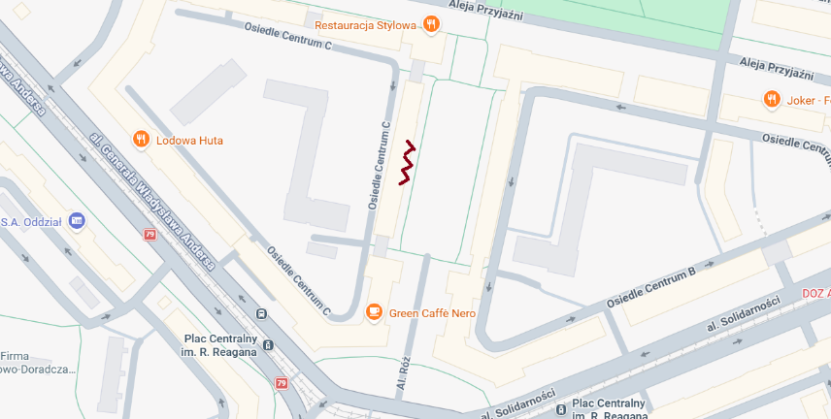

Spacery

Nowinki z 6 sierpnia 1922, czyli jak Włodzimierz Tetmajer i Kraków Ziuka ugościli
– spacer po Starym Mieście

- 9 września (środa), godz. 14.00
- Miejsce zbiórki: Pałac Krzysztofory, Rynek Główny 35 (hol)
- Tomasz Karżewicz (Muzeum Krakowa)

SPOTKANIA ONLINE:
* Udział w zajęciach odbywających się w formule online potwierdza każdorazowo na swojej liście prowadzący spotkanie. Osoby biorące w nim udział zobowiązane są do podania swojego imienia i nazwiska umożliwiających ich jasną identyfikacją. Brak podania takich informacji będzie równoznaczny z brakiem obecności na zajęciach, a tym samym ich niezaliczeniem. Osoby biorące udział w zajęciach odbywających się w formule online w swoich indeksach w rubryce „podpis prowadzącego” pozostawiają puste miejsce.

Wykłady

Na zebraniu, w gospodzie i w kaplicy –
wykład o krakowskich cechach

- 8 września (wtorek), godz. 16.00
- Wykład online na platformie ZOOM
- dr Katarzyna Moskal (Muzeum Krakowa)
- UWAGA – link do spotkania zostanie przesłany uczestnikom newsletterem w dniu wykładu rano. Prosimy sprawdzać, czy newsletter nie trafił do folderu spam. Jeżeli ktoś nie otrzyma linku do godz. 13.00 – prosimy o indywidualny kontakt drogą e-mail

UWAGA! Na wszystkie powyższe spotkania konieczna jest rezerwacja miejsc
za pośrednictwem formularza dostępnego pod adresem:
https://muzeumkrakowa.pl/formularz-przewodnik-dla-zaawansowanych

W przypadku rezygnacji z zarezerwowanych zajęć, prosimy o pilne przekazanie informacji do Działu Edukacji (przewodnicy@muzeumkrakowa.pl, +48 12 422 52 12 (wew. 12). Zwolnione miejsca wyświetlą się w formularzu ponownie jako dostępne. Zachęcamy więc do śledzenia zmian w formularzu w ciągu całego miesiąca

WYDARZENIA W RAMACH INNYCH CYKLI MUZEALNYCH:

Hafciarze w Krakowie – od średniowiecza do II wojny światowej

- 2 września (środa), godz. 17.00
- Pałac Krzysztofory, Rynek Główny 35 (Sala Miedziana, piętro I)
- dr Katarzyna Moskal (Muzeum Krakowa)
- wykład w ramach wystawy czasowej Kunszt i fach. Kraków rzemieślników. Wstęp wolny, brak konieczności rezerwacji miejsc

Nieistniejące miasto – projekt dzielnicy na Ludwinowie

- 16 września (środa), godz. 18.00
- Muzeum Podgórza, ul. Bolesława Limanowskiego 51
- Michał Wiśniewski
- wykład w ramach wystawy czasowej Hotel Forum. Wstęp wolny, brak konieczności rezerwacji miejsc

Między wyrobem rzemieślniczym a fabrycznym w PRL

- 30 września (środa), godz. 17.00
- Pałac Krzysztofory, Rynek Główny 35 (Sala Miedziana, piętro I)
- Magdalena Smaga (Muzeum Krakowa)
- wykład w ramach wystawy czasowej Kunszt i fach. Kraków rzemieślników. Wstęp wolny, brak konieczności rezerwacji miejsc

UWAGA! Na spotkania uwzględnione w rubryce
WYDARZENIA W RAMACH INNYCH CYKLI MUZEALNYCH
zapisów NIE prowadzi Dział Edukacji. Sposób rezerwacji miejsc i ewentualne informacje o kosztach udziału zostały podane przy każdych zajęciach osobno. Ewentualne zmiany dotyczące terminów tych wydarzeń odnotowywane są na bieżąco w kalendarium Muzeum Krakowa

KALENDARIUM:

- 2.09.2026, godz. 14.00, Hotel Forum – specjalistyczne oprowadzanie kuratorskie po wystawie czasowej, grupa I (Melania Tutak)
- Muzeum Podgórza, ul. Bolesława Limanowskiego 51 (zbiórka w holu)

- 2.09.2026, godz. 17.00, Hafciarze w Krakowie – od średniowiecza do II wojny światowej (dr Katarzyna Moskal)
- Pałac Krzysztofory, Rynek Główny 35 (Sala Miedziana, piętro I)

- 8.09.2026, godz. 16.00, Na zebraniu, w gospodzie i w kaplicy – wykład o krakowskich cechach (dr Katarzyna Moskal)
- Wykład online na platformie ZOOM

- 9.09.2026, godz. 14.00, Nowinki z 6 sierpnia 1922, czyli jak Włodzimierz Tetmajer i Kraków Ziuka ugościli – spacer po Starym Mieście (Tomasz Karżewicz)
- Miejsce zbiórki: Pałac Krzysztofory, Rynek Główny 35 (hol)

- 10.09.2026, godz. 17.30, Nowa Huta – Dimitrowgrad – oprowadzanie kuratorskie po wystawie planszowej (Piotr Kapusta)
- Aleja Róż (między Placem Centralnym a Aleją Przyjaźni, na wysokości Osiedla Centrum C, po lewej stronie)

- 15.09.2026, godz. 14.00, Kunszt i fach. Kraków rzemieślników – specjalistyczne oprowadzanie kuratorskie po wystawie czasowej, grupa I (dr Katarzyna Moskal)
- Pałac Krzysztofory, Rynek Główny 35 (zbiórka w holu)

- 16.09.2026, godz. 14.00, Kunszt i fach. Kraków rzemieślników – specjalistyczne oprowadzanie kuratorskie po wystawie czasowej, grupa II (dr Katarzyna Moskal)
- Pałac Krzysztofory, Rynek Główny 35 (zbiórka w holu)

- 16.09.2026, godz. 18.00, Nieistniejące miasto – projekt dzielnicy na Ludwinowie (Michał Wiśniewski)
- Muzeum Podgórza, ul. Bolesława Limanowskiego 51

- 17.09.2026, godz. 14.00, Hotel Forum – specjalistyczne oprowadzanie kuratorskie po wystawie czasowej, grupa II (Melania Tutak)
- Muzeum Podgórza, ul. Bolesława Limanowskiego 51 (zbiórka w holu)

- 23.09.2026, godz. 14.00, Schrony w Nowej Hucie – dziedzictwo zimnej wojny – tematyczne oprowadzanie po nowej wystawie stałej, grupa I (Piotr Kapusta)
- Podziemna Nowa Huta, os. Szkolne 22 (zbiórka przy kasie)

- 30.09.2026, godz. 14.00, Schrony w Nowej Hucie – dziedzictwo zimnej wojny – tematyczne oprowadzanie po nowej wystawie stałej, grupa II (Maciej Miezian)
- Podziemna Nowa Huta, os. Szkolne 22 (zbiórka przy kasie)

- 30.09.2026, godz. 17.00, Między wyrobem rzemieślniczym a fabrycznym w PRL (Magdalena Smaga)
- Pałac Krzysztofory, Rynek Główny 35 (Sala Miedziana, piętro I)

